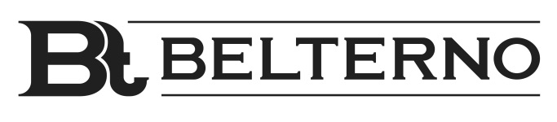
Гарантійний лист
Гарантія на вироби з Neolith, Inalco – 30 років; на всі інші вироби з штучного каменю – 10 років

- Компанія залишає за собою право не виконувати гарантійні зобов’язання за умови не дотримання однієї або кількох вимог, описаних у цьому документі. Якщо інформація, подана споживачем, була неповною, хибною або без можливості прочитати.
- Для можливості оформлення рекламаційного випадку, клієнт повинен зберегти рахунок/дублікат рахунку та документ який підтверджує оплату на виріб.
- Компанія не несе відповідальність за виріб який був використаний не за призначенням чи спрямований не на приватне використання.

НЕ ВХОДИТЬ В ГАРАНТІЙНИЙ ВИПАДОК
- Дефекти, що виникли в результаті недотримання інструкцій з транспортування (іншими перевізниками), експлуатації та зберігання;
- Слідів впливу агресивних хімічних речовин, їхніх компонентів та розчинів;
- Потрапляння органічних/неорганічних барвників на деталь;
- Вже змонтовані матеріали чи вироби з виробничим браком, який був присутній на момент поставки. Клієнт відповідальний за якість виробу після монтажу (підписання бланку погодження);
- Відмінності між конкретними одиницями матеріалу через неоднорідність тону, яка є невід'ємною характеристикою дизайну багатьох поверхонь (Різнотон матеріалу);
- Відмінності між зразками та фотографіями будь-якого продукту, з одного боку, та реальними продуктами з іншого. Зразки є вказівкою загального характеру на дизайн, малюнок, естетичні характеристики, колір та оздоблення. При цьому НЕ гарантується, що зразки будуть точною копією поверхні;
- Якщо матеріали, що підлягають заміні як дефектні, більше не випускаються, або модель була змінена, Компанія залишає за собою право використовувати для заміни інші матеріали, подібні до якості та ціни.
Протягом 14 календарних днів, з моменту відвантаження до початку виконання монтажних робіт, розглядаються такі звернення:
- Некомплектність замовлення;
- Наявність механічних пошкоджень деталей за умови цілісності фабричного пакування;
- Наявність виробничих дефектів згідно з класифікацією «Норми ТУ Belterno»;
- Невідповідність виконаних послуг із зазначеними в бланку погодження.

